**Номинация:** Летопись родного края.

**Тема работы:**

«Вклад Морозовых в природное наследие Богородского края»

**Автор:**

**Коновалова Александра Сергеевна,**

11 класс,

МБОУ СОШ №5 имени Героя России Максима Сураева,

г. Ногинск, Московская область,

142402, Московская область, г. Ногинск, ул. Кирова, д.3

**Руководитель:**

**Рачковская Ирина Алексеевна,**

учитель биологии МБОУ СОШ №5, г. Ногинск,

контактный телефон 8-496-51-5-36-21,

e-mail: [mbou-shkola5@yandex.ru](mailto:mbou-shkola5@yandex.ru)

**2016 г.**

Оглавление

Введение 4

Часть первая. Дом Морозовых: от крестьян до меценатов 5

Часть вторая. Природа: чем мы обязаны Морозовым? 7

Вывод 10

Заключение 10

Список использованной литературы: 12

Приложение 13

**Секция** ***«Летопись родного края»***

**Автор: *Коновалова Александра***

**Место учебы: *МБОУ СОШ №5 имени Героя России Максима Сураева***

**Научный руководитель: *Рачковская Ирина Алексевна***

**Место работы: *МБОУ СОШ №5 имени Героя России Максима Сураева***

Аннотация на работу:

**«Вклад Морозовых в природное наследие Богородского края»**

Александра Коновалова в своем исследовании «Вклад Морозовых в природное наследие Богородского края», опираясь на широкую краеведческую базу: материалы Ногинского краеведческого музея, исследования Станции Юных туристов, научные работы историков и краеведов Ногинского района, экологические карты Московской области, Оценочные книги земель за 1895 год, фактические и статистические данные на конец 19-го – начало 20-го века, - впервые с такой полнотой описывает вклад династии купцов и промышленников Морозовых не только в социально-культурную и экономическую жизнь Богородского уезда, но и в богатое природное наследие края, делая акцент на заботе о сохранении окружающей среды и безопасном сотрудничестве человека и природы.

Одна из глав работы посвящена истории дома Морозовых: от крепостного крестьянина Саввы Васильевича (середина-конец 18-го века), выкупившего себя и сыновей у помещика Рюмина, до Арсения Ивановича Морозова (конец 19-го – начало 20-го века), сформировавшего такой облик Богородска, который мы знаем сейчас.

В ходе поиска автору работы удалось описать историю развития некоторых ценных природных объектов, существующих до сегодняшнего дня (искусственных и природных водоемов, парков), созданных или облагороженных в период активной деятельности династии Морозовых, а также рассмотреть методы разработки месторождений природных ресурсов (торфа, глины, водных ресурсов) и сельскохозяйственных угодий. Отдельная глава исследования посвящена мероприятиям Арсения Морозова по обогащению природного наследия Богородского края.

*"Мы вечно то, чем нам быть в свете суждено.*

*Гони природу в дверь, она влетит в окно"*

*(Н.М. Карамзин).*

# Введение

Работа посвящена изучению знаменитой династии купцов и промышленников Морозовых, обосновавшихся в Богородском уезде, и их обширного вклада в природное наследие города. Актуальность данной проблемы обусловлена несколькими факторами. Во-первых, природа в Подмосковье сейчас переживает тяжелый период: здесь наблюдается высочайшая концентрация промышленности и транспорта, вредных для окружающей среды. Они базируются на местных природных ресурсах, которые уже не могут справиться с такой антропогенной нагрузкой. Во-вторых, в последнее время стало беднеть разнообразие флоры и фауны как в Ногинском районе, так и в Московской области. Ценный же вклад Морозовых все еще заметен нам, жителям города, даже спустя 100 лет. Наконец, 2017 год объявлен годом экологии. В ходе исследования использовались сведения, полученные краеведами Ногинского района в процессе изучения отдельных личностей и природных объектов, а также материалы, опубликованные в Ногинском краеведческом музее и на Станции Юных Туристов. Ценными источниками информации для данной работы стали старожилы Ногинского района.

Главной **целью** было изучить вклад представителей купеческой семьи Морозовых в природное наследие Ногинского района.

Чтобы достичь этой цели, были поставлены следующие **задачи:**

* Изучить влияние дома Морозовых на Богородск;
* Изучить вклад Морозовых в природное наследие Богородского края;
* Рассмотреть методы, которые использовали Морозовы для улучшения природной картины Богородского края;
* Оценить современное состояние природы в Ногинске и попытаться выдвинуть предложения по улучшению природной ситуации в районе в соответствии с идеями Арсения Ивановича Морозова.

Чтобы решить эти задачи, использовались следующие **методы исследования:**

сравнение, структурирование, опрос местного населения, работа с краеведческими архивами, рассуждение. Такие источники, как справочные материалы по краеведению Ногинского района и научная работа С. Ю. Елизаровой особенно помогли при проведении исследования.

# Часть первая. Дом Морозовых: от крестьян до меценатов

Купеческий род Морозовых по праву считается одним из крупнейших и богатейших в истории России. От пятерых сыновей Саввы Васильевича Морозова (1770 – 1860 гг., **илл. 1**) к пятому поколению династия разрослась более чем до двухсот пятидесяти человек. Вклад Морозовых в промышленность всей страны неоценим: 4 первоначальные Морозовские мануфактуры давали продукции на 120 млн. руб. в год. В работе на них было занято 9% рабочих России. Приверженцы старообрядчества, Морозовы стали активными общественными и церковными деятелями. В числе прочего, Морозовы, в лучших традициях старообрядчества, были щедрыми меценатами. Так, Тимофей Морозов - учредитель стипендии при Императорском техническом училище, Савва Тимофеевич стал одним из основателей театра-студии МХАТ, а церковный хор Арсения Морозова (**илл. 2**) был широко известен по всей стране. Располагавшие огромным состоянием, Морозовы жертвовали десятки тысяч рублей на искусство и культуру.

Сам Савва Морозов родился в семье крестьян Василия Фёдоровича и Людмилы Морозовых в селе Зуево Богородского уезда Московской губернии. Еще будучи крепостным, Савва сумел наладить шелкоткацкую мастерскую на левом берегу Клязьмы, пригласив несколько наёмных ткачей. Так в 1797 году было положено начало торгово-промышленному делу Морозовых. Накопив крупную сумму, Савва выкупил свою семью и смог поставить две фабрики: на территории современного Орехово-Зуево и в Никольском. Позже именно Савва Морозов основывает Богородско-Глуховскую мануфактуру (**илл. 3**) - красильную и отбельную фабрики с конторой для раздачи пряжи мастерским и принятия от них готовой продукции, которую и передает под управление своему сыну Захару. И с 1842 года «болото Глуховка» начинает преобразовываться: на месте бывшего сельца с шестью дворами строится кирпичный завод, затем большая прядильная трехэтажная фабрика, наконец, корпуса ручного ткачества. К Морозову поначалу стягивались люди из близлежащих местностей, т.е. Гусляки, в большинстве своем - старообрядцы, очень уважительно относившиеся к труду; к тому же, у старообрядцев была очень сильна взаимовыручка.

Быстрому росту промышленности способствовала построенная в 1861-63 годах железная дорога Москва – Нижний Новгород, удобно связавшая рынки сбыта и получения сырья. Морозовы не сразу распознали свою выгоду – но к 1885-му году Давид Иванович Морозов взялся за строительство и Богородск получил железнодорожную связь со столичными городами.

Иван Захарович, в свою очередь, больше внимания уделял социальной сфере в Богородском уезде. Им были построены больница близ фабрик, училище, библиотека, вырыты первые колодцы с артезианской водой. Его сын, Арсений Иванович Морозов (1850 – 1932 гг.), остался в памяти жителей города, прежде всего, как один из предводителей и наиболее активных деятелей старообрядчества (4 храма были основаны в Богородске, еще несколько – даже в Москве). Нельзя не отметить важное событие в жизни нашего города – соединение Глухова и Богородска мостом через Клязьму, построенным Морозовыми. Мост был деревянный, но построенный по всем правилам инженерной мысли с защитой от ледохода. Этот мост прослужил очень долго, очевидцы вспоминают, что и всего около сорока лет назад по нему еще можно было пройти.

При Арсении Морозове, в период с 1896 года по 1917 год, Богородско-Глуховская мануфактура достигла своего пика в развитии: капиталы достигли почти пяти миллионов рублей, а в производстве ежегодно было задействовано более двадцати пяти тысяч человек. Стоит отметить, что, несмотря на предреволюционные волнения и частые забастовки рабочих по всей стране на рубеже веков, на Богородско-Глуховской мануфактуре, в отличие от Орехово-Зуевской, атмосфера была относительно спокойной. Условия труда и быта рабочих на мануфактуре можно оценивать только в соответствии с реалиями того времени, и по сравнению с тем, что предоставляли другие предприниматели, морозовские наемные рабочие трудились и жили в очень хороших условиях. Морозовы постоянно стремились к улучшению условий быта фабричных рабочих, используя не столько городской бюджет, сколько свои собственные материальные накопления. Строились новые казармы для рабочих, причем, по отчетам санитарных врачей, «везде [были] уничтожены сплошные нары для спанья... все семейные размещены по отдельным каморкам, благодаря чему окончательно исчезли свальные помещения» («Отчеты санитарных врачей Московского губернского земства за 1898 г.» М., 1898, стр. 19). Рабочим, которые жили на постое, компенсировали плату за наем жилья. Отличившимся же давали ссуды на постройку дома. Для семей рабочих были созданы ясли, мамам с детьми бесплатно выдавали молоко.

Безусловно, промышленный, архитектурный и социально-культурный облик города немыслим без хозяйственной и общественно жизни династии Морозовых.

# Часть вторая. Природа: чем мы обязаны Морозовым?

Очень важен как для истории Богородского края, так и для современного населения Ногинска и Ногинского района вклад Саввы, Захара, Ивана, Давида и Арсения Морозовых в природное наследие и экологическую картину города. В частности, основным плацдармом для природно-обогатительской деятельности Морозовых были территории, прилегавшие к фабричным постройкам. Так как места были болотистыми, то для развития предприятий приходилось вкладывать много ресурсов в мелиоративные мероприятия, насыпать дороги, что в свою очередь повлияло на современный облик Богородска в общем и района Глухово в частности.

В начале 19-го века, еще до укрепления Морозовых на Глуховке, начинает наполняться искусственный водоем на речке Черноголовка близ имения крупной помещицы Жеребцовой. Но только в 1840-х годах, когда Захар Морозов выкупает территории на берегу этой реки, новоявленный пруд преображается. Текстильное производство – одно из самых энергоемких и требующих большого количества воды. Поэтому Черноголовку перекрывает земляная дамба, ее русло расширяется и укрепляется: длина пруда составляет приблизительно 2 километра, а ширина варьируется в отдельных местах от шестидесяти до двухсот метров. В нижнем течении реки вырастает плотина, а вода передается на турбины и используется на мануфактуре.

Пруд неоднократно чистился землесосными и черпаковыми судами, и уже в конце девятнадцатого века активно использовался для ловли рыбы и даже моллюсков. Как известно, обилие рыбы – лучший показатель чистоты и здоровья водоема, а по некоторым источникам, в Черноголовском пруду ловились и сом, и щука. Среди населения ходят слухи, что местные даже наладили небольшое производство перламутровых пуговиц из раковин моллюсков. Одно время Черноголовский пруд, ухоженный и вычищенный, был настолько полноводный, что Морозовы, люди расчетливые, не побоялись поставить на нем гидроэлектростанцию, снабжавшую электроэнергией всю Глуховку. Однако позже выяснилось, что мощность плотины все же слишком мала, и от ГЭС на Черноголовском пруду пришлось отказаться.

Но пруд продолжал поддерживаться в чистоте, хотя и эксплуатировался человеком (**илл. 4**). От дорог и фабрики пруд был отделен лесопосадками, а на его берегу расположился уникальный природный памятник Богородского края – Глуховский парк. Арсений Иванович Морозов специально привозил семена и саженцы растений со всего мира, создавал условия для их роста, экспериментировал с приспосабливаемостью растений к местному климату и почвам, поэтому в парке могли произрастать растения не только средней полосы, но и теплолюбивые субтропические и даже тропические растения. Для этого он изучал природу и климат в естественных условиях произрастания растений и пытался ее воссоздать в местных условиях, приглашал специалистов по садоводству и лесному хозяйству. Сосны, липы, дубы и ели высаживались в ровные аллеи по типу английских (**илл. 5**). По берегу пруда росли лапчатка, лютик, таволга, встречались мятлик, полевица, овсяница, гусиный лук, фиалка, хохлатка. В коллекции редких саженцев в парке Арсения Морозова были сибирский кедр, серый орех, голубая ель, серебристый клен, черемуха Маака, кипарисы, белая акация, татарский клен, туи, бальзамические пихты, маньчжурский орех. По некоторым данным, в парке росло около 120 видов растений, не считая экзотических оранжерейных посадок: апельсинов, дынь, лимонов, ананасов.

У Глуховских жителей остались воспоминания не только о парке и оранжерее: горожане вспоминают и красивый пруд, который Морозов обустроил примерно напротив оранжереи (по дороге к парку). Старожилы вспоминают, что прудик поддерживался в чистом состоянии, несмотря на то, что совсем рядом функционировали фабрики. Были созданы хорошие условия для флоры и фауны в этом районе: вплоть до 50-х годов прошлого века на пруд прилетали лебеди и утки. Обмелел и загрязнился пруд уже в процессе активной стройки 80-х годов, в связи с чем и был засыпан. Искавшие во всем выгоду и отдававшие все своему производству, Морозовы, тем не менее, жили по принципу: «Охранять природу — значит охранять Родину».

Как и промышленная и социальная, так и деятельность Морозовых по охране природы и облагораживанию окружающих территорий не ограничивалась работами в районе Глуховски.) Луково (Луковое) озеро (**илл.6**) – одно из самых популярных мест отдыха не только в Ногинском районе, но и в Подмосковье. История озера уходит далеко в прошлое, так, ученые Московского государственного университета, проводившие исследования в 1914-1925-х годах, предполагают, что возраст водоема – около 10-12 тысяч лет и образовалось оно в результате падения метеорита. Однако некоторые документы («Оценочная книга земель», 1895 г.) свидетельствуют, что на месте современного озера было торфяное болото, и только во времена активной торфоразрабатывающей деятельности Арсения Морозова болото расчистили и присвоили ему статус озера. Воду отводили по специальной канаве, прорытой на несколько километров через крестьянские поля. Болота, богатые торфом осушали, торф выбирали, и на месте старых лесов вырастала новая, молодая трава. Крестьяне, хотя и не шли работать на торфяники, охотно косили эту траву и помогали выкорчевывать пни. В результате островок в центре бывшего болота оказался окружен глубоким, полноводным озером, а на самом острове постепенно вырос лиственный лес. Также на острове были найдены залежи глины, и скоро на нем заработали 16 печей для обжига глины, и наладилось производство кирпичей. Все это время за новым озером тщательно ухаживали, в нем появилось несколько видов рыб, преимущественно, карась, карп, плотва, ротан, окунь, лещ и щука. И только в середине 20-го века регистрировались понижение уровня воды и загрязнение водоема (в том числе, в процессе постройки дороги на дно была сброшена бетонная плита, нанесшая существенный ущерб обитателям озера). А в девяностых годах цвет воды стал характерно-коричневым.

К добыче торфа Арсений Морозов подошел со всей возможной серьезностью. Он скупил 17 торфяных болот на территории восьми лесов: в Ямкинской, Жилинской, Алексеевской, Дальнинской, Клетинской, Саввинской, Следовской и Рюминской рощах. И современники Морозова, и краеведы соглашаются, что Арсений Морозов стремился вкладывать как можно больше средств в расширение производства, нежели оставлять себе. Таково и отношение Морозовых к природе: используя ее ресурсы, промышленники старались нанести ей как можно меньше вреда. Торф, добываемый в Богородске, славился хорошим качеством, высокой теплоотдачей и минимальной зольностью. К тому же, Морозовы, как бережливые хозяева, сокращали отходы производства: фрез – торфяная крошка – шел в оранжереи и огороды как удобрение, и на отбельно-красильные мануфактуры. Земли бывших болот после выработки отходили к сельскохозяйственным угодьям – сенокосам и пастбищам, например, Колышково, Луковское и Кувершовское болота.

Сельское хозяйство под руководством Морозовых в конце 19-го – начале 20-го века также развивалось успешно. Несмотря на то, что Подмосковье принято относить к малопродуктивным районам земледелия, до глобальной стройки двадцатого века в Богородском уезде получали хорошие урожаи, причем жители занимались как зерновыми посевами, так и овощеводством, и скотоводством. Прежде всего перед Арсением Морозовым в 1890-х годах стояла задача обеспечить многочисленных фабричных рабочих питанием, поэтому на Богородско-Глуховской мануфактуре к 1895 году появляется сельскохозяйственный отдел по переработке продукции. Не менее важным направлением для сельского хозяйства было повышение плодородности почвы. Для обогащения земли Морозов провел несколько мероприятий: удобрение полей золой, боронование и прикатывание катками, правильное чередование посадки культур (севооборот). По принципу безотходного производства все излишки органики, - торф, зола, навоз, - шли на удобрения. Из неорганических удобрений применялись безопасные калийные соли и селитра, не наносящие вреда естественному развитию растений и окружающим организмам.

# Вывод

Человек может как созидать, так и разрушать. И деятельность династии Морозовых – яркий тому пример. В настоящее время невозможно рассматривать природное наследие дома Морозовых в отрыве от современного социально-экономического развития мира, страны и города. Изучив деятельность династии Морозовых в Ногинске, можно с уверенностью сказать, что их производство шло в ногу со временем. Закупалось новейшее оборудование, разрабатывались сложные технологии, привлекался труд множества машин и людей. При этом широко использовались самые доступные, но и самые ценные, исчерпаемые ресурсы – природные. И, несмотря на активно развивающуюся промышленность, период расцвета экономики Богородского уезда практически совпадает с периодом расцвета природных богатств района. Всем этим мы в огромной степени обязаны династии Морозовых: предприимчивым деятелям, сумевшим пройти непростой путь по социальной лестнице и уделившим внимание не только экономике, но и природе родного края (**илл.7**).

# Заключение

По воспоминаниям жителей Богородского уезда, ни город в целом, ни Глуховка не производили впечатления грязных промышленных районов, несмотря на огромные масштабы производства. Только в двадцатом веке в связи с массовыми застройками стали погибать ценные природные объекты.

Сейчас сложилась очень сложная экологическая ситуация в Московской области в целом и в Ногинске в частности. Так, по словам Министра экологии и природопользования Московской области Андрея Когана, современная Клязьма испытывает слишком сильное антропогенное воздействие. Также, согласно экологической карте Подмосковья, Клязьма входит в тройку самых грязных рек Московской области. Объясняется это большим количеством предприятий, основанных по берегам богатой, полноводной реки, а соответственно, и стоком отходов в пойму. Кроме того, заметно сократился состав фауны Клязьмы в сравнении с ее состоянием на 19 век: практически не встречаются такие ценные виды рыбы, как сом и стерлядь.

К причинам основных проблем природы Ногинского района также можно отнести неосторожное строительство. В ходе него было уничтожено большинство редких образцов из коллекции Арсения Морозова в Глуховском парке. Загрязнилось Луково озеро, цвет воды которого стал из нормального зеленоватого темно-коричневым. Исследовательские работы 2008-2011 годов показали, что уровень хлора и железа в Черноголовском пруду превышают норму. Кроме того, на пруду развит водномоторный спорт, поэтому на поверхности воды (например, близ правого берега пруда, где находится причал моторных лодок и катеров) часто можно увидеть пленку бензина.

Однако стоит отметить, что в последние годы к проблемам экологии Ногинского района было привлечено много внимания. Ведутся работы по восстановлению Глуховского парка, очистке Черноголовского пруда и Лукова озера, мероприятия по экологической реабилитации Клязьмы уже внесены в технический план и будут реализованы в 2017-2018 годах. Нередки стали субботники, привлечение школьников к уборке территорий.

По прошествии более ста лет со времен активности купцов Морозовых можно увидеть, что очень многие факторы влияют на жизнь людей и созидательная деятельность человека, который меняет вокруг себя природную среду, не пропадает даром. Современные методы земледелия позволяют получать больше сельскохозяйственной продукции, развитие промышленности и транспорта позволяет получать большую отдачу от ресурсов, но, уделяя меньше внимания окружающей нас природе, мы разрушаем наше будущее. Поэтому важно помнить, что нужно возвращать природе то, что мы забираем у нее. Необходимо развивать природное разнообразие, бороться с загрязнителями окружающей среды, следить за рациональной и своевременной переработкой отходов производства, способствовать лесопосадке, организовывать контроль над состоянием природы. Следовательно, и в современных условиях мы можем сочетать неизбежное использование природных ресурсов с восстановлением, улучшением и обогащением окружающей среды.

# Список использованной литературы:

* «Сборник статистических сведений по Московской губернии. Отдел санитарной статистики», т. III, вып. XIV. М., 1886;
* <http://www.bogorodsk-noginsk.ru/>;
* Водарский Я.Е. Промышленные селения центральной России в период генезиса и развития капитализма, «Наука», М. 1972.;
* Справочные материалы по краеведению Ногинского района «Природа родного края» (издание второе дополненное и переработанное), г. Ногинск, 2011-2012 г.;
* Статья «Природные ресурсы родного края на службе у Морозовых»;
* Справочные материалы по краеведению Ногинского района «Историческое краеведение IX-XIX вв.», г. Ногинск, 1996 г.;
* «Морозовы на Глуховке. Дела и судьбы», г.Ногинск, 2007 г.;
* Справочные материалы по историческому краеведению IX-XIX вв., Ногинский район, 2005 г.;
* [www.wikipedia.org](http://www.wikipedia.org)
* [www.megabook.ru/article/Морозовы](http://www.megabook.ru/article/Морозовы);
* «Морозовы в Богородском уезде», С.Ю. Елизарова, 2002 г.;
* <http://www.2rf.ru/rest/3586>;

# Приложение

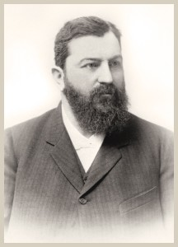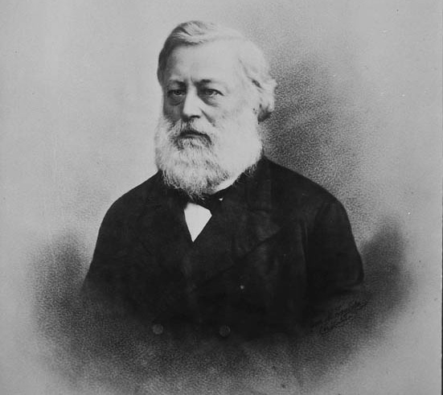

Илл. 1. Савва Васильевич Морозов

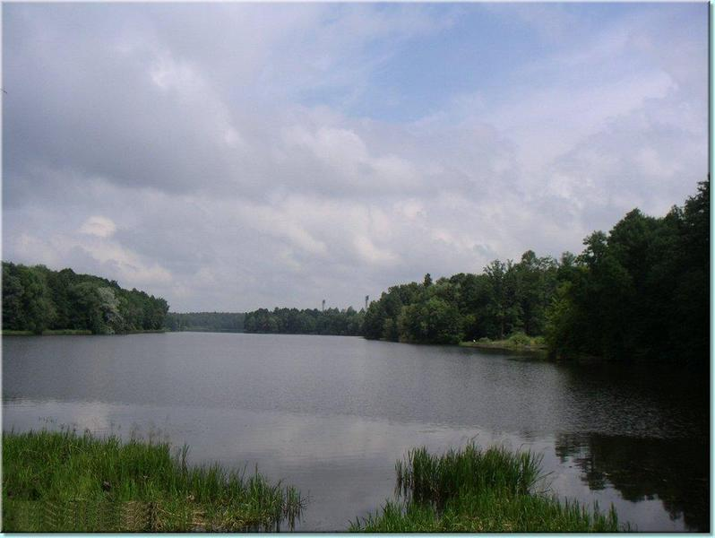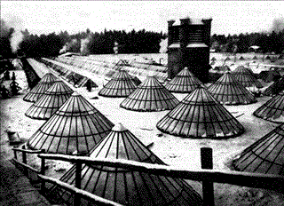

Илл. 4. Черноголовский пруд (21 век)

Илл. 3. Ново-ткацкая фабрика, вид сверху

Илл.2. Арсений Иванович Морозов

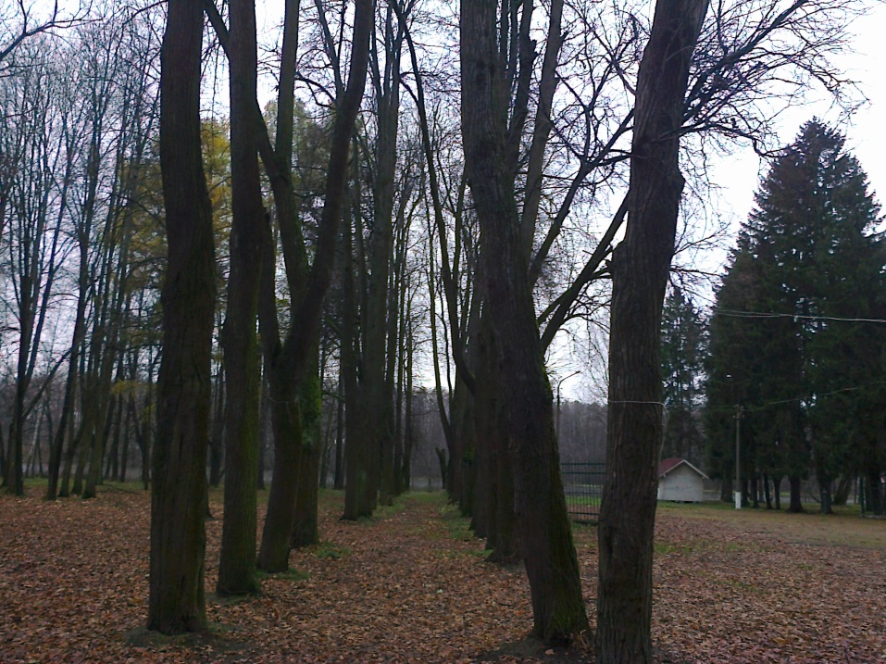

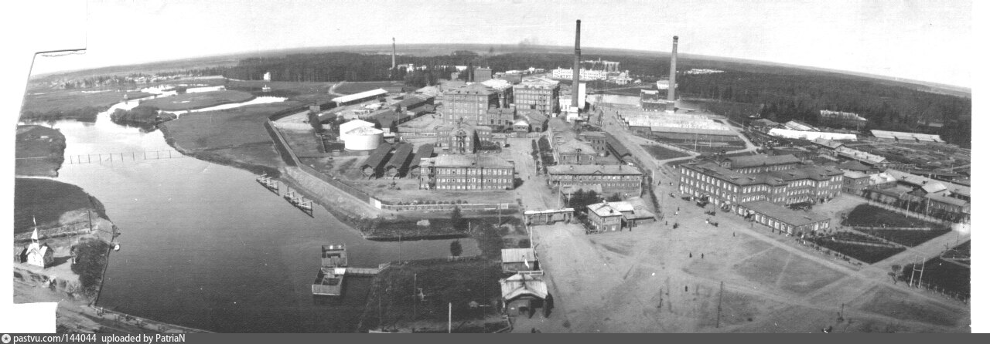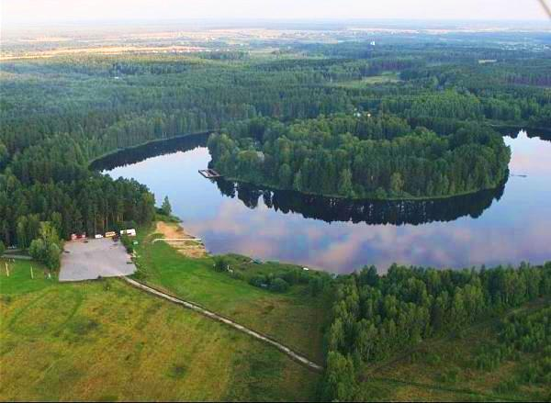

Илл.7. Панорама района Глухово

Илл.6. Луково озеро

Илл. 5. Состояние аллеи к началу 21 века